Operações de RESULTSETS

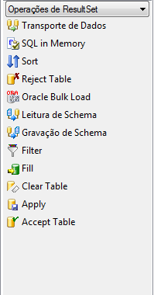

Operador: Transporte de dados
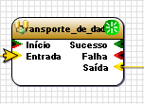

A operação Transporte de dados possui a funcionalidade de transporte de dados entre tabelas. Para execução da operação é necessário:
Efetuar o link:
- A opção entrada será plugada com a opção saída da tabela de origem dos dados.
- A opção saída será plugada com a opção entrada da tabela de destino dos dados.

Figura Exemplo:
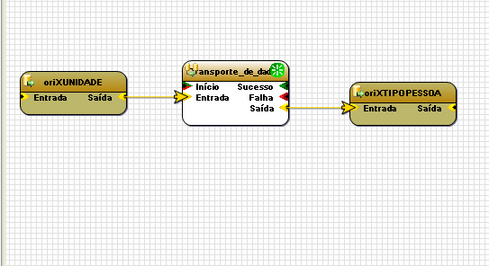

Clique em propriedade\ Tabela:
- Correspondência e arraste a seta ligando os registros a serem copiados.
- Os campos plugados que determinam quais são registros que devem ser migrados.
- Correspondência\Colection...

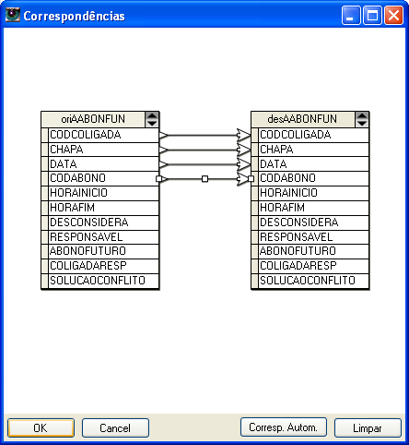.

- Clique em OK
- Execute a tecla F5 para execução.

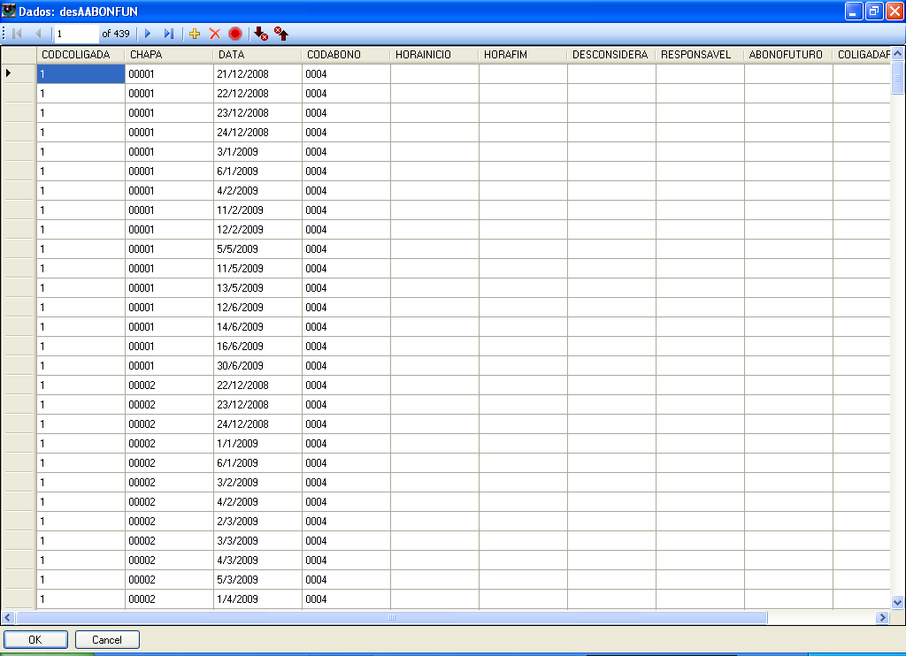

A migração foi realizada com sucesso!
Operador: Reject Table

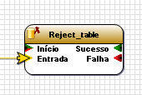

A Operação Reject Table possui a funcionalidade de impedir atualização, inserção e exclusão de registros . Para execução da operação é necessário:
Efetuar o link entre a operação e a tabela:
- A opção entrada deve ser conectada com a opção saída da tabela que deseja inserir a rejeição.

Figura Exemplo
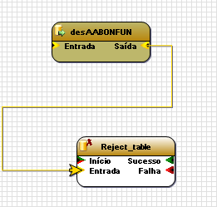

Clique em propriedade\ Tabela:

- Reject Table : Clique na opção e define o tipo de rejeição desejada para TRUE.

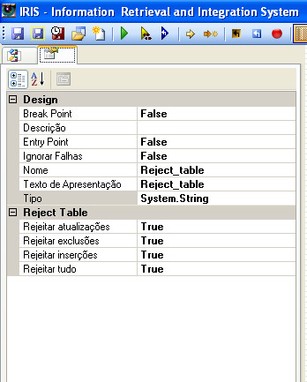

- Execute a tecla F5 para execução.

Após configuração a tabela DESAABONFUN não poderá receber CARGA

Figura Exemplo:

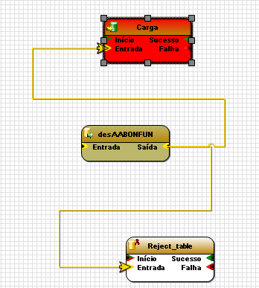
Operador Clear Table

A operação Clear Table possui a funcionalidade para limpar os registros de uma tabela. Para execução da operação é necessário:
- Efetuar o link entre a operação e a tabela:
- A opção entrada da operação Clear Table deve ser conectada com a opção saída da tabela que deseja limpar os registros.
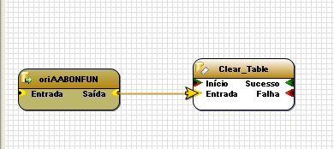

Execute a tecla F5 para execução.

Operação Leitura de Schema

O operador leitura de Schema possui funcionalidade de efetuar a carga de arquivos.

O link deve ser efetuado entre a saída do arquivo txt e Schema do Leitura _Schema e saídas correspondentes entre as tabelas geradas no resultset do arquivo txt.

Figura Exemplo
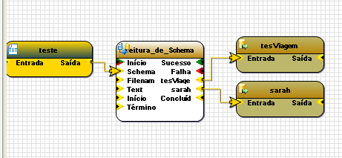

Execute a tecla F5 para execução para carregar as tabelas

Operador Apply

A operação Apply possui a funcionalidade aplicar as alterações realizadas na tabela em memoria para a base de dados.
Para execução da operação é necessário:
- Efetuar o link entre a operação e a tabela:
- A opção entrada da operação Apply deve ser conectada com a opção saída da tabela que deseja aplicar as alterações

Figura Exemplo:

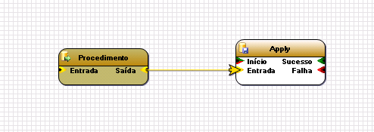

Para visualizar acesse o Query Windows e efetue o select na tabela.
Operador: Accept Table

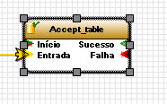

A Operação Accept Table possui a funcionalidade de permitir atualização, inserção e exclusão de registros na tabela . Para execução da operação é necessário:
Efetuar o link entre a operação e a tabela:
- A opção entrada deve ser conectada com a opção saída da tabela que deseja inserir a aceitação.

Figura Exemplo:

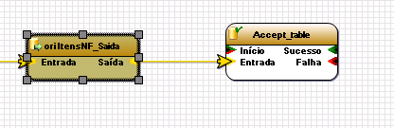

Clique em propriedade\ Tabela:

- Accept Table : Clique na opção e define o tipo de permissão desejada para TRUE.

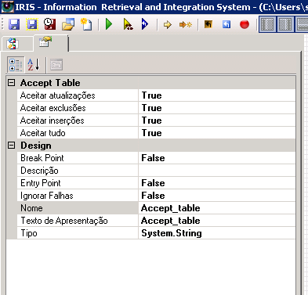

- Execute a tecla F5 para execução.
Operador: Sort

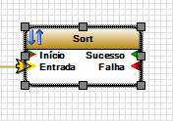

A Operação Sort possui a funcionalidade de ordenar registros na tabela. Para execução da operação é necessário:
Efetuar o link entre a operação e a tabela:
- A opção entrada deve ser conectada com a opção saída da tabela que deseja inserir a aceitação.

Figura Exemplo:

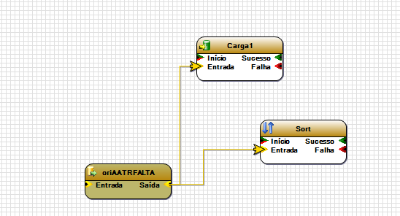

Clique em propriedade\ Tabela\Designer:

- Accept Table : Clique na opção SortOrderTRUE.
- Inserir o campo para executar o Order BY
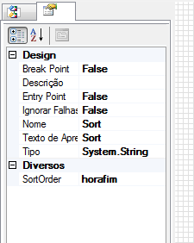

- Execute a tecla F5 para execução.
Operador: Filter

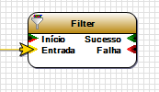

A Operação Filter possui a funcionalidade de filtrar registros na tabela, através da operação é possível selecionar os registros que deseja visualizar de acordo com a condição.
Para execução da operação é necessário:
Efetuar o link entre a operação e a tabela:
- A opção entrada deve ser conectada com a opção saída da tabela que deseja inserir o filtro.

Figura Exemplo:

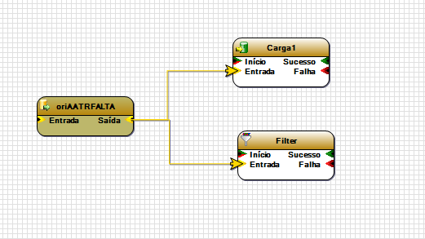

Clique em propriedade\ Tabela\Designer:

- Accept Table : Clique na opção SortOrderTRUE.
- Inserir o campo para executar o Order BY

- Execute a tecla F5 para execução.

Operador: Gravação do Schema

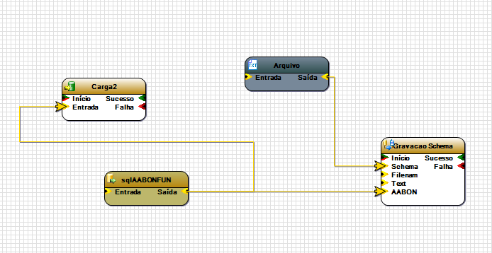

A Operação Gravação do Schema possui a funcionalidade de gravar schemas em txt, através da operação é possível selecionar os registros das tabelas e mover para o arquivo desejado.
Para execução da operação é necessário:
Efetuar o link entre a operação e a tabela:
- A opção Schema deve ser conectada com a opção entrada do arquivo que deseja realizar a gravação.

Figura Exemplo:

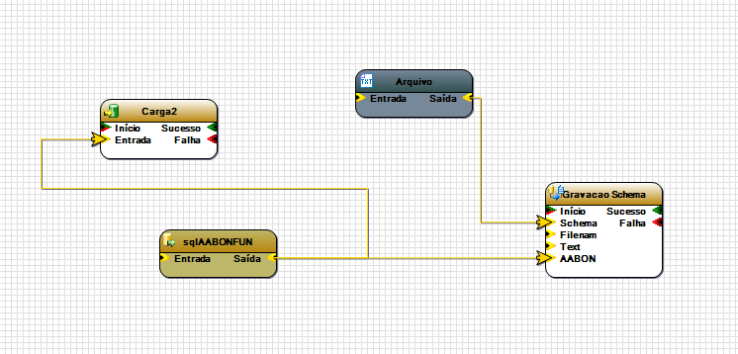

- Clicar em Propriedade do Arquivo\Tipos de linha\Conection...
- Inserir Tipos de Linha
- Inserir Tipos de Campos (Conforme Figura abaixo):
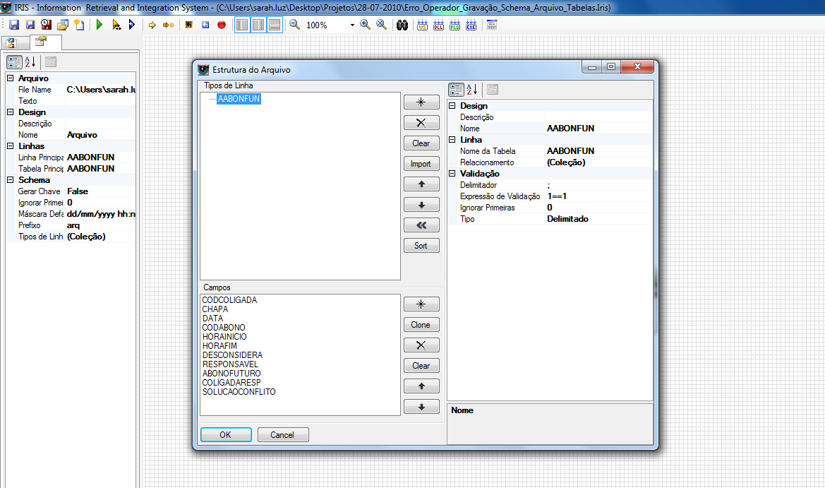
- Após configuração.
- Clique em OK.
- Execute a tecla F5 para execução.

